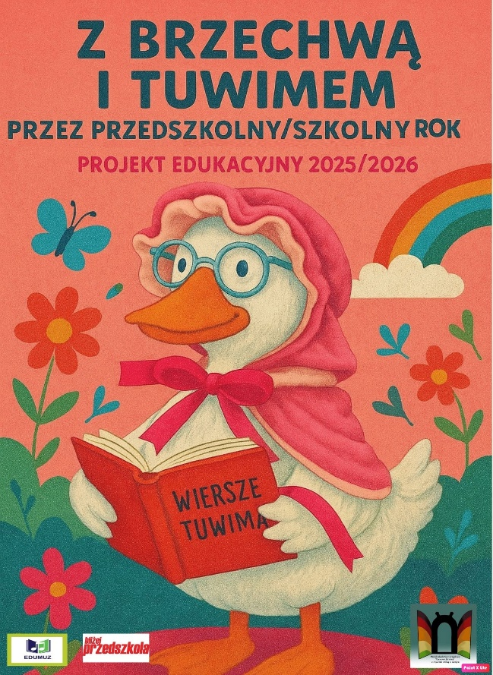**Innowacja Pedagogiczna**

**Realizowana w Przedszkolu Miejskim nr 228**

**w Zespole Szkolno-Przedszkolnym nr 2 w Łodzi**

**pt.: *„ Z Brzechwą i Tuwimem przez przedszkolny rok”***

**Autor: mgr Renata Przybył**

**Odbiorcy: gr. „ Niedźwiadki” 5-6 latki**

**Czas realizacji: wrzesień 2025 - czerwiec 2026**

**Rodzaj innowacji: programowa**

Innowacja pt.: „Z Brzechwą i Tuwimem przez przedszkolny rok” powstała z potrzeby świadomego wspierania wszechstronnego rozwoju dziecka w wieku przedszkolnym poprzez literaturę dziecięcą.

Jej głównym założeniem jest wprowadzanie wartości wychowawczych, kształcenie kompetencji społecznych, emocjonalnych i językowych oraz rozwijanie twórczej ekspresji dzieci w oparciu o klasyczne utwory Jana Brzechwy i Juliana Tuwima.

Została zaplanowana w układzie rocznym – cele wychowawcze, dydaktyczne i artystyczne są rozłożone na kolejne miesiące roku przedszkolnego. W każdym miesiącu dzieci poznają wybrane wiersze obu poetów, które stają się punktem wyjścia do rozmów, zabaw, działań teatralnych, plastycznych oraz doświadczania wartości, takich jak przyjaźń, empatia, odpowiedzialność, uczciwość czy współpraca. Systematyczne i przemyślane działania oparte na znanych i lubianych utworach literackich nie tylko przybliżają dzieciom piękno języka polskiego, ale również wspierają ich adaptację, uczą rozpoznawania emocji, przestrzegania zasad i budowania relacji

ZAŁOŻENIA I CELE PROJEKTU

Głównym założeniem projektu „ Z Brzechwą i Tuwimem przez przedszkolny rok” jest wprowadzenie dzieci w świat literatury dziecięcej, promowanie czytelnictwa, rozwijanie wszechstronnej stymulacji dzieci, poprzez połączenie wrażeń ruchowych, wzrokowych, słuchowych i dotykowych.

Innowacja jest zgodny z zadaniami określonymi w Podstawie Programowej wychowania przedszkolnego.

CELE WYCHOWAWCZE

1. Rozwijanie wrażliwości emocjonalnej - wiersze uczą rozpoznawania i nazywania emocji (np. radości, smutku, złości), ukazują relacje społeczne – przyjaźń, pomoc innym, empatię  
  
2. Kształtowanie pozytywnych postaw i wartości - wiersze uczą odpowiedzialności, punktualności, pracowitości i pokazują skutki negatywnych zachowań – egoizmu, lenistwa, kłamstwa.  
  
3. Rozwijanie poczucia humoru i dystansu do siebie - absurdalne i zabawne sytuacje uczą, że można śmiać się z własnych błędów.  
  
4. Wzmacnianie więzi z kulturą i tradycją - kontakt z klasyką literatury dziecięcej rozwija tożsamość kulturową.

CELE DYDAKTYCZNE (POZNAWCZE I JĘZYKOWE)

1. Rozwój mowy i zasobu słownictwa - rymy, rytm i powtórzenia ułatwiają zapamiętywanie i poprawiają artykulację, nowe słowa są często używane w zabawny, kontekstowy sposób, co pomaga dzieciom je zrozumieć.

2. Ćwiczenie pamięci i koncentracji uwagi - recytowanie wierszy stymuluje pamięć mechaniczną i logiczną.

3. Rozwój wyobraźni i kreatywności - barwne opisy i zabawne postaci pobudzają dziecięcą fantazję i zachęcają do tworzenia własnych historyjek i ilustracji.

4. Poznanie świata i zjawisk w nim zachodzących - Wiersze poruszają tematy bliskie dziecku (np. zwierzęta, środki transportu, pory roku) i w przystępny sposób przekazują wiedzę ogólną i przyrodniczą.

5. Wprowadzenie do analizy literackiej (na poziomie dziecięcym), uczą rozróżniania bohaterów, miejsca akcji, fabuły, nastroju.

CELE ARTYSTYCZNE I EKSPRESYJNE

1. Rozwijanie ekspresji ruchowej i teatralnej - możliwość inscenizacji wierszy (np. „Rzepka”, „Na straganie”) rozwija umiejętności sceniczne.

2. Rozwijanie słuchu fonematycznego i rytmicznego - teksty doskonale nadają się do rytmizowania, klaskania, akompaniamentu muzycznego.

3. Rozwijanie umiejętności plastycznych - wiersze inspirują do twórczości – rysowania, lepienia, malowania postaci i scen.